（九）高中地理
地理学是研究地理环境以及人类活动与地理环境关系的科学，具有综合性和区域性等特点。地理学兼有自然科学和社会科学的性质，在现代科学体系中占有重要地位，对于解决当代人口、资源、环境和发展问题，建设美丽中国，维护全球生态安全具有重要作用。
高中地理课程是与义务教育地理课程相衔接的一门基础学科课程，其内容反映地理学的本质，体现地理学的基本思想和方法。地理课程旨在使学生具备人地协调观、综合思维、区域认知、地理实践力等地理学科核心素养，学会从地理视角认识和欣赏自然与人文环境，懂得人与自然和谐共生的道理，提高生活品位和精神境界，为培养德智体美全面发展的社会主义建设者和接班人奠定基础，跨“人文与社会”“科学”两个学习领域。
高中地理课程的总目标是通过地理学科核心素养的培养，从地理教育的角度落实立德树人根本任务。高中地理课程从兼顾社会、学科和学生这三个方面的因素出发，谋求基础性、时代性、选择性的互相统一和渗透整合，并力图将这一指导思想贯穿于整个高中地理课程框架设计、目标制定、内容选择、标准拟定、活动安排以及课堂教学方案设计和教学评价体系构建之中。
高中地理课程分为必修、选择性必修和选修三类课程。必修程包括两个模块，即地理1、地理2。选择性必修课程包括3个模块，即自然地理基础，区域发展，资源、环境与国家安全；选修课程包括9个模块，即天文学基础，海洋地理，自然灾害与防治，环境保护，旅游地理，城乡规划，政治地理，地理信息技术应用，地理野外实习（见图3—1）。
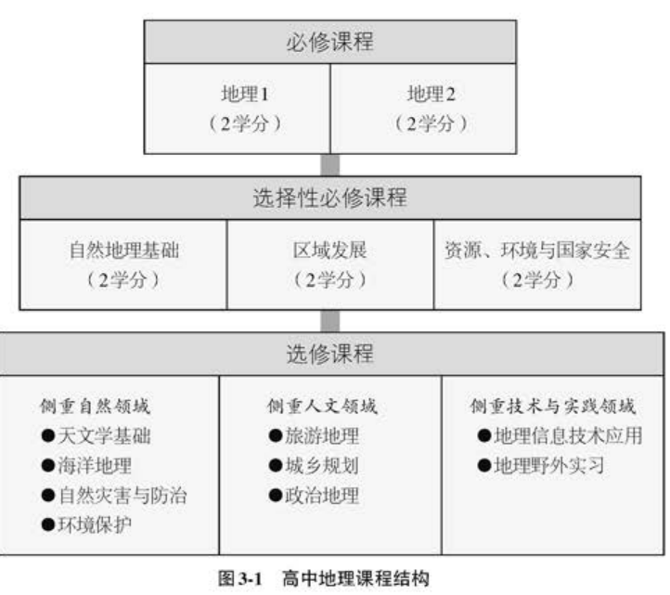

高中地理课程不再全面地学习区域地理，高中必修课程大体上是学习系统地理，而高中选修课程除了个别模块以外，基本上是学习应用地理。并且，与初中地理“原则上不涉及较深层次的成因问题”不同，高中地理课程“注重与实际相结合，要求学生在梳理、分析地理事实的基础上，逐步学会运用基本的地理原理探究地理过程、地理成因以及地理规律等”。学生将来无论直接走上工作岗位还是进入大学深造，高中地理课程的设计思路同样都是“以培养国民现代文明素质为宗旨”，“全面体现地理课程的基本理念”。并且，高中地理课程的内容“以可持续发展为指导思想，以人地关系为主线，以当前人类面临的人口、资源、环境、发展等问题，以现代科学技术方法为支撑”。
高中地理将课程类别调整为必修课程、选择性必修课程和选修课程。在保证共同基础的前提下，为不同发展方向的学生提供有选择的课程。三是进一步明确各类课程的功能定位，与高考综合改革相衔接：必修课程根据学生全面发展需要设置，全修全考；选择性必修课程根据学生个性发展和升学考试需要设置，选修选考；选修课程由学校根据实际情况统筹规划开设，学生自主选择修习，学而不考或学而备考，为学生就业和高校招生录取提供参考。四是合理确定各类课程学分比例，在毕业总学分不变的情况下，对原必修课程学分进行重构，由必修课程学分、选择性必修课程学分组成，适当增加选修课程学分，既保证基础性，又兼顾选择性。

（一）必修课程
地理1

本模块主要包括三方面内容：地球科学基础，自然地理实践，自然环境与人类活动的关系。
本模块旨在帮助学生了解基本的地球科学知识，理解一些自然地理现象的过程与原理，增强对生活中的自然地理现象进行观察、识别、描述、解释、欣赏的意识与能力，树立尊重自然、顺应自然、保护自然的观念。

地理2

本模块主要包括四方面内容；人口，城镇和乡村，产业区位选择，环境与发展。
本模块旨在帮助学生了解基本社会经济活动的空间特点，树立绿色发展、共同发展、人地协调发展的观念。

（二）选择性必修课程

选择性必修1 自然地理基础

本模块主要包括三方面内容：地球运动，自然环境中的物质运动与能量交换，自然环境的整体性和差异性。
本模块旨在帮助学生了解人类生存的自然环境特征，理解自然环境及其演变过程对人类活动的影响，提升认识自然环境的能力与意识水平，树立人与自然是生命共同体的观念。

选择性必修2 区域发展

本模块主要包括三方面内容：区域的概念和类型，区域发展，区域协调。[来源:学科网]
本模块旨在帮助学生了解区域特征及发展路径，理解区域创新发展和转型发展的重要意义，树立因地制宜、人地和谐的区域协调发展现。

选择性必修3 资源、环境与国家安全

本模块主要包括三方面内容：自然资源开发利用，环境保护，资源、环境对国家安全的重要意义。
本模块旨在帮助学生了解资源、环境与国家安全的关系，增强保护资源与环境的意识，树立维护国家安全、发展利益的观念。
（三）选修课程

选修1 天文学基础

本模块主要包括四部分内容：天体观测，太阳系和地月系，太阳与恒星世界，银河系与宇宙。
本模块旨在帮助学生形成对天文现象的正确认识，激发探索宇宙奥秘的兴趣，逐步建立科学的宇宙观。

选修2 海洋地理

本模块主要包括四方面内容：海岸与海洋，海洋资源与开发，海洋灾害与污染，海洋权益。
本模块旨在帮助学生感知海洋的浩瀚，认识不同海洋区域的共性和差异性，理解海洋对人类的重要意义，以及人类对海洋的巨大影响。

选修3 自然灾害与防治

本模块主要包括四方面内容：自然灾害的构成要素，主要自然灾害的成因、特点与危害，自然灾害的地域差异与空间分布，防灾减灾的策略与措施。
本模块旨在帮助学生认识自然灾害发生与分布的规律，树立科学的灾害观与减灾意识，提高其生存能力。

选修4环境保护

本模块主要包括四方面内容：环境问题与环境过程，水环境，大气环境，土壤环境。
本模块旨在帮助学生认识环境状况，了解环境问题的形成，以及环境保护的方法与措施，理解建设生态文明是中华民族永续发展千年大计的道理。

选修5 旅游地理

本模块主要包括三方面内容：旅游资源及其空间分布，旅游产业活动及其空间分布，旅游资源和旅游地的保护。
本模块旨在帮助学生形成发现区域旅游资源的意识，学会欣赏区域环境差异带来的美感，成为尊崇自然、尊重文化的人。

选修6 城乡规划

本模块主要包括三方面内容；城镇和乡村，城镇化，城乡布局和规划。
本模块旨在帮助学生形成城乡融合发展观念，以及在城乡规划中保护环境和传统文化的意识。

选修7 政治地理

本模块主要包括三方面内容：国家领土观念，综合国力，世界政治地理格局。
本模块旨在帮助学生从国家领土观念、综合国力、世界政治地理格局等方面，认识当今世界政治地理的基本问题和背景，理解国际政治、经济发展的变化和趋势，认识我国周边地缘政治的主要问题和北京，懂得和平发展、互利共赢的重要性。

选修8 地理信息技术应用

本模块主要包括四方面内容：地理信息系统（GIS），遥感（RS），全球卫星导航系统（GNSS），数字化生存。
本模块旨在帮助学生掌握初步的数字化生存技能，在生活或工作中学会用电子地图、遥感、定位系统等解决问题，并会使用地理信息技术分析地理问题。

选修9 地理野外实习

本模块主要包括四方面内容：考察工具的应用，野外观察、发现与欣赏，野外地理信息获取与样品采集，考察报告撰写与交流。
本模块旨在通过实践训练，提升学生使用各种工其获取野外地理信息，观察、发现、提出并获取证据，分析论证地理科学问题的能力，培养欣赏大自然的情趣。

高中地理选修课由“天文学基础”、“海洋地理”、“自然灾害与防治”、“环境保护”“旅游地理”、“城乡规划”“政治地理”、“地理信息技术应用”、“地理野外实习”九个模块组成，除了个别模块以外，基本上是学习应用地理。这些选修模块涉及地理学的理论、应用、技术等各个层面，选择的内容大都关注人们生产生活与地理密切相关的领域，突出地理学的学科特点与应用价值，并且有些选修模块的设置是以目前中学地理教学界的教学实践为依据，以高中学生的兴趣爱好为出发点，目的是开阔学生的视野，进一步提高学生的科学精神与人文素养。
高中地理课程为学生提供了多样化的课程模块，给学生的学习以较大的选择空间。教师一方面要鼓励学生根据国家规定的课程方案和毕业要求，以及各自的潜能和兴趣爱好，制订地理学习计划，自主选择地理课程模块；另一方面要深入了解学生的学习基础、已有的地理知识水平、能力发展水平以及兴趣、爱好和潜能，对学生选择学习课程模块和安排学习顺序给予指导。
选修课程学习顺序不作具体规定，选修课可以在必修课之前、之后或者同时开设，供感兴趣的学生选择；有志于从事相关专业（如地学、环境、农林、水利、经济、管理、新闻、旅游、军事等）的学生建议在选修课程中修满4学分。

